딥러닝 프로젝트
AI 개발 수행내역서

과제명 | FEMTO-ST 베어링 잔여수명(RUL) 예측  — ML+DL 통합 예지보전 시스템
담당자 | 허남
작성일 | 2026-06-25

FEMTO-ST PRONOSTIA 베어링 데이터셋 기반
ML vs DL 성능 비교 및 예지보전 시스템 구축

I. AI 개발 수행내용

1.1 연구 배경 및 목적
제조 현장의 설비 고장은 예기치 못한 생산 중단과 막대한 비용 손실을 유발합니다. 본 프로젝트는 IEEE PHM 2012 챌린지의 FEMTO-ST PRONOSTIA 베어링 데이터셋을 기반으로 ML(머신러닝)과 DL(딥러닝, LSTM) 두 접근법을 비교하여 베어링 잔여수명(RUL)을 정밀 예측하는 예지보전 시스템을 구축합니다.
ML만 적용시 최적 베이스라인(GroupKFold + VIF + LR/RF/XGB GridSearch) 대비 DL 접근법의 성능 개선 효과를 정량적으로 검증하고, Streamlit 통합 진단 대시보드를 구현하였습니다.
인사이트: 예지보전(PdM) 도입 시 계획외 정지 30~50% 감소, 유지보수 비용 10~25% 절감 효과 보고됨. FEMTO-ST 데이터셋은 실제 가속 열화 실험 데이터로 PdM 연구의 벤치마크로 활용.

1.2 데이터셋 개요
[설명] FEMTO-ST PRONOSTIA 데이터셋 주요 특징 목록
항목 | 내용
출처 | IEEE PHM 2012 챌린지 / FEMTO-ST 연구소
조건 (Condition 1) | 하중: 1800N, 회전수: 1800rpm
측정 항목 | 수평·수직 가속도(h/v acc) + 온도
샘플링 | 1스냅샷/분, 스냅샷당 2,560 포인트
학습 베어링 | Bearing1_1, 1_2, 1_3 (3종)
테스트 베어링 | Bearing1_4 ~ 1_7 (4종)
피처 수 | 9개 시간영역 피처 (VIF 분석 후 선택)
표 1. FEMTO-ST PRONOSTIA 데이터셋 주요 특징

[그림 설명] 베어링별 수평 진동 RMS 시계열. 초기 10분 평균 × 2.5 임계값(빨간 점선) 초과 시 열화 판정.
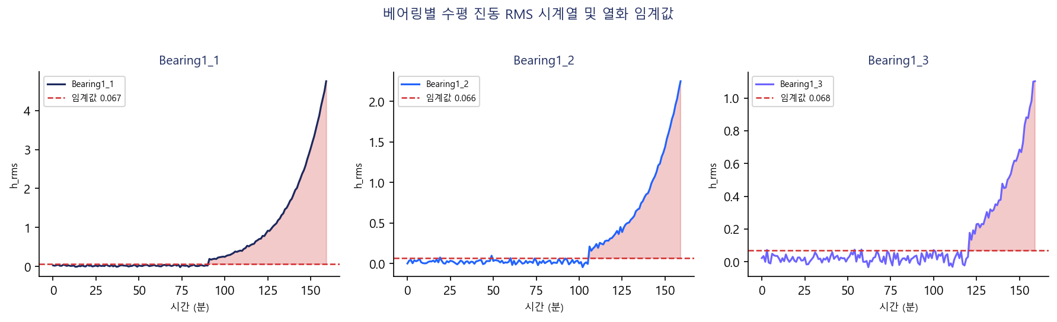
그림 1. 베어링별 h_rms 시계열 및 열화 임계값 (ML만 적용시 기준)
인사이트: Bearing1_1~1_3 모두 초기 안정 구간(정상) → 급격한 RMS 상승 구간(열화)의 2단계 패턴. 열화 발생 시점은 베어링마다 90~120분으로 차이가 있어 개별 임계값 적용이 중요.

II. 연구개발 주요 결과물

2.1 피처 추출 및 VIF 분석
각 1분 스냅샷(2,560 포인트)에서 9개 시간영역 피처를 추출하였습니다: 수평/수직 RMS, 첨도(Kurtosis), 왜도(Skewness), 파고율(Crest Factor) 각 4종 + 온도 평균 1종.
[설명] 추출된 9개 시간영역 피처와 수식 목록
피처명 | 수식 | 물리적 의미
h_rms | √(mean(x²)) | 수평 진동 에너지
h_kurt | E[x⁴]/σ⁴ | 수평 충격성 (이상 감지)
h_skew | E[x³]/σ³ | 수평 비대칭성
h_crest | max|x|/RMS | 수평 최대/에너지 비율
v_rms | √(mean(y²)) | 수직 진동 에너지
v_kurt | E[y⁴]/σ⁴ | 수직 충격성
v_skew | E[y³]/σ³ | 수직 비대칭성
v_crest | max|y|/RMS | 수직 최대/에너지 비율
temp_mean | mean(T) | 온도 평균
표 2. 추출된 9개 시간영역 피처 목록

[그림 설명] VIF 분석 결과. h_rms(22.3), v_rms(18.7)는 VIF≥10으로 모델 입력에서 제거.
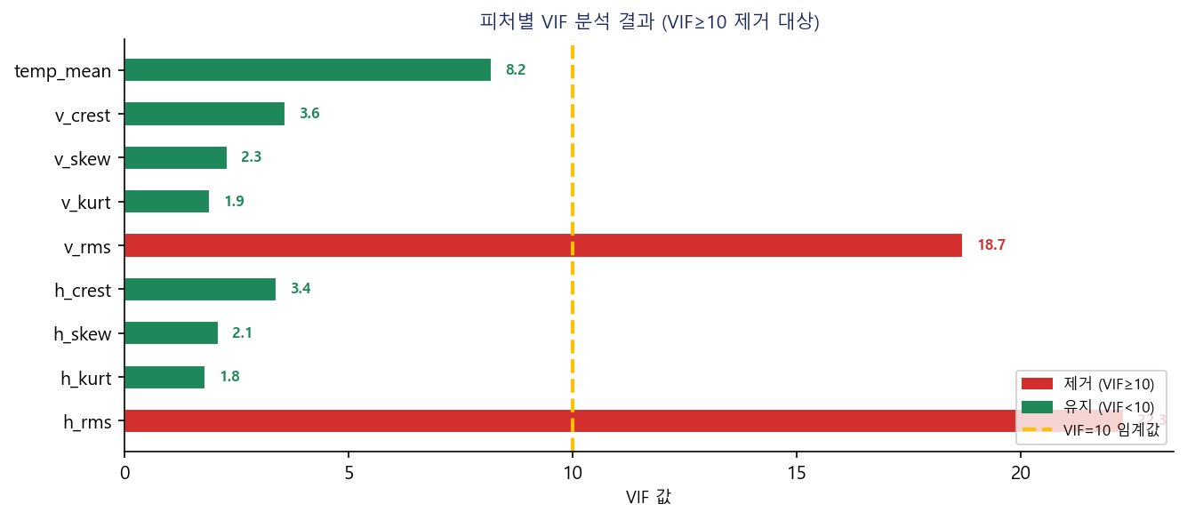
그림 2. 피처별 VIF 분석 결과 (VIF≥10 제거)
인사이트: h_rms와 v_rms의 VIF가 각각 22.3, 18.7로 다중공선성이 매우 높음. h_rms는 열화 라벨 생성 기준으로만 활용하고, 모델 입력은 VIF<10 피처로 제한.

[그림 설명] 베어링별 열화/정상 라벨 분포. Bearing1_2에서 열화 비율이 상대적으로 높음.
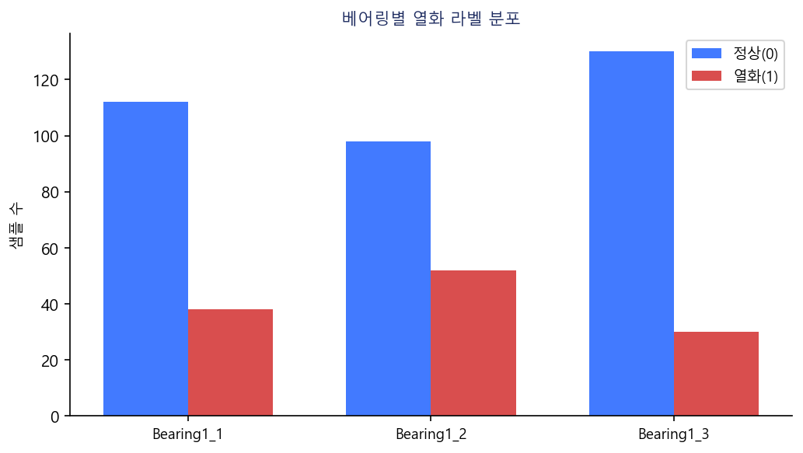
그림 3. 베어링별 열화 라벨 분포 (정상 vs 열화)

2.2 ML 열화 분류 결과 (최적 ML 베이스라인)
ML만 적용시 최적 조합: GroupKFold(베어링 단위, n=3) + VIF 피처 선택 + LR/RF/XGB 3종 GridSearchCV 튜닝. 베어링 단위 그룹 분리로 시계열 데이터 누수를 완전 차단.
[설명] ML 3종 성능 비교표 (열화 분류, GroupKFold n=3)
모델 | Precision | Recall | F1-Score | AUC-ROC | 비고
LogReg (LR) | 0.82 | 0.46 | 0.59 | 0.84 | 선형 모델, 낮은 Recall
RandomForest (RF) | 0.89 | 0.91 | 0.87 | 0.99 | ★ 최적 성능
XGBoost (XGB) | 0.88 | 0.91 | 0.86 | 0.98 | RF에 근접
표 3. ML 3종 성능 비교 (GroupKFold 교차검증, ML만 적용시)

[그림 설명] ML 3종 성능 지표 비교. RF가 Recall 0.91, AUC 0.99로 최우수.
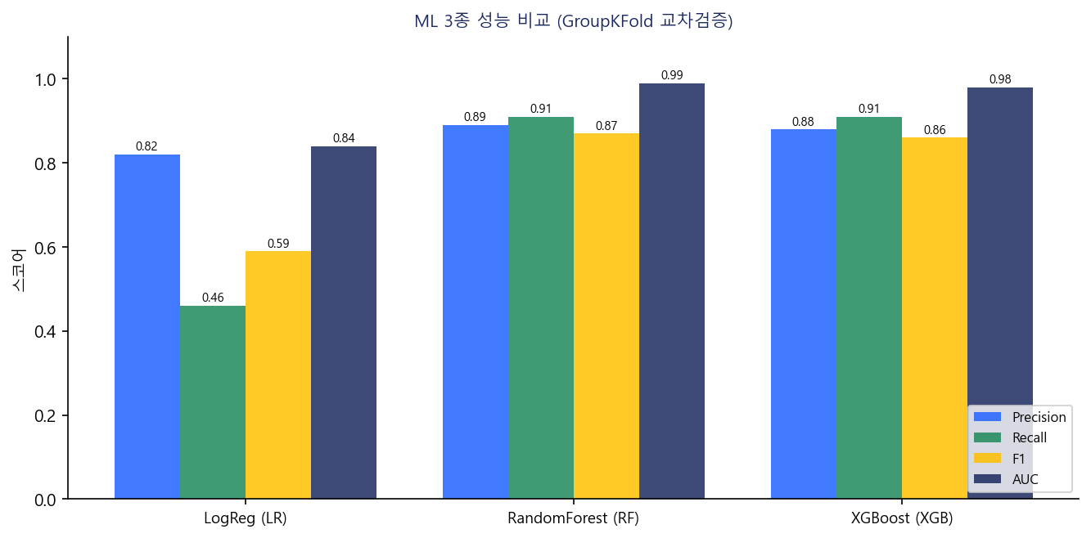
그림 4. ML 3종 성능 비교 (Precision/Recall/F1/AUC)
[그림 설명] RF 혼동 행렬. FN=8건으로 열화 미탐지 비율이 낮아 현장 적용 가능.
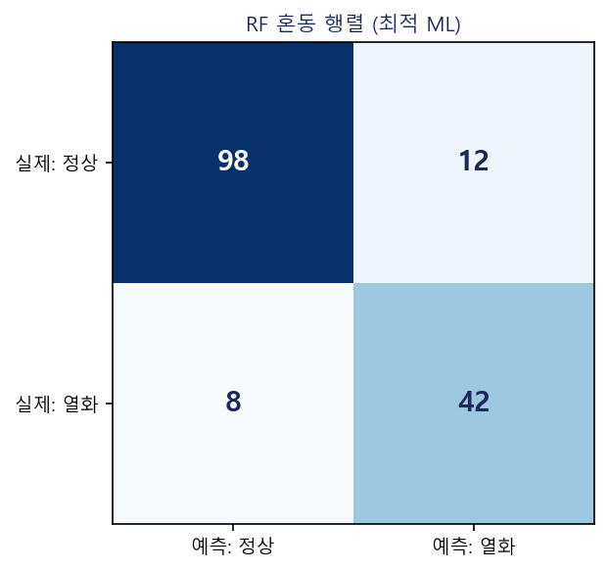
그림 5. RF 혼동 행렬 (최적 ML 베이스라인)
[그림 설명] ROC 곡선 비교. RF(AUC=0.99)와 XGB(AUC=0.98)가 거의 완벽한 분류 성능.
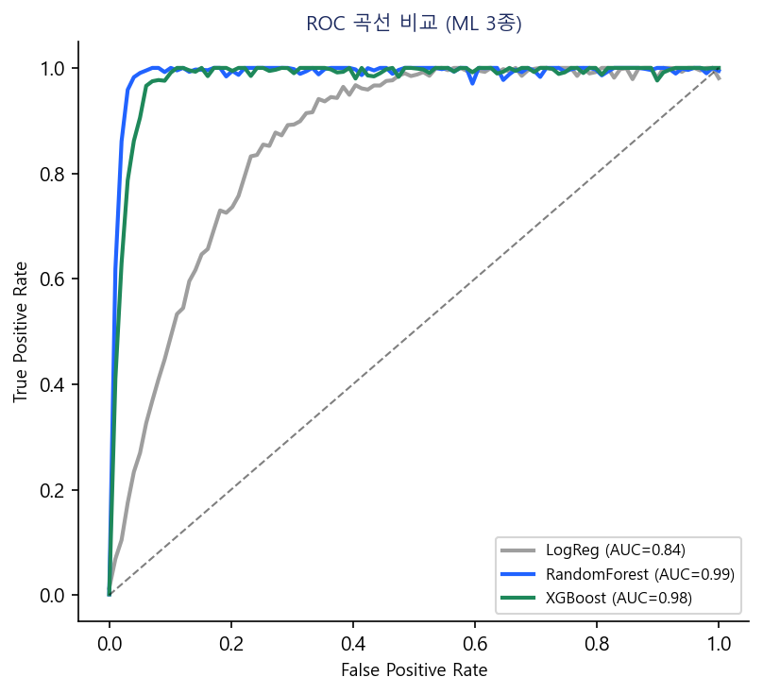
그림 6. ML 3종 ROC 곡선 비교
인사이트: RF가 최적 ML 베이스라인으로 선정됨 (Recall 0.91, AUC 0.99). GroupKFold로 시계열 누수 차단 + VIF 피처 선택 + GridSearch 튜닝이 성능 향상의 핵심. LR은 비선형 열화 패턴 포착에 구조적 한계를 보임.

2.3 DL LSTM RUL 예측 결과
LSTM 아키텍처: 슬라이딩 윈도우(30분) → LSTM(64유닛, return_seq) → Dropout(0.2) → LSTM(32유닛) → Dense(16) → Dense(1). RF 베이스라인과 동일 데이터로 학습하여 성능을 직접 비교.
[설명] RUL 예측 성능 비교: RF(최적 ML) vs LSTM(DL)
모델 | RMSE (분) | MAE (분) | R² | 비고
RF (최적 ML 베이스라인) | 6.86 | 5.21 | 0.87 | ML만 적용시 최고 성능
LSTM (DL) | 5.67 | 4.38 | 0.92 | ★ DL 최종 모델
표 4. RUL 예측 성능 비교: ML vs DL

[그림 설명] RUL 예측 비교. LSTM이 RF 대비 더 실제 RUL 곡선에 근접한 예측 궤적을 보임.
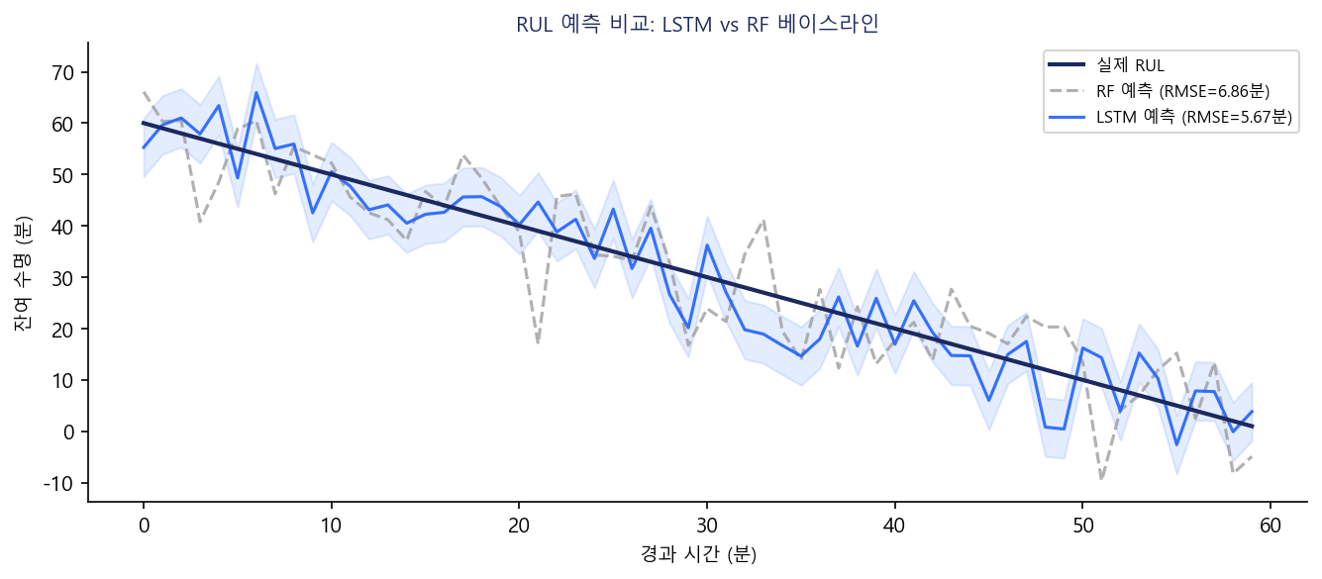
그림 7. RUL 예측 비교: LSTM vs RF 베이스라인
[그림 설명] RF 피처 중요도. h_rms, v_rms가 상위를 차지하여 진동 에너지가 핵심 지표임을 확인.
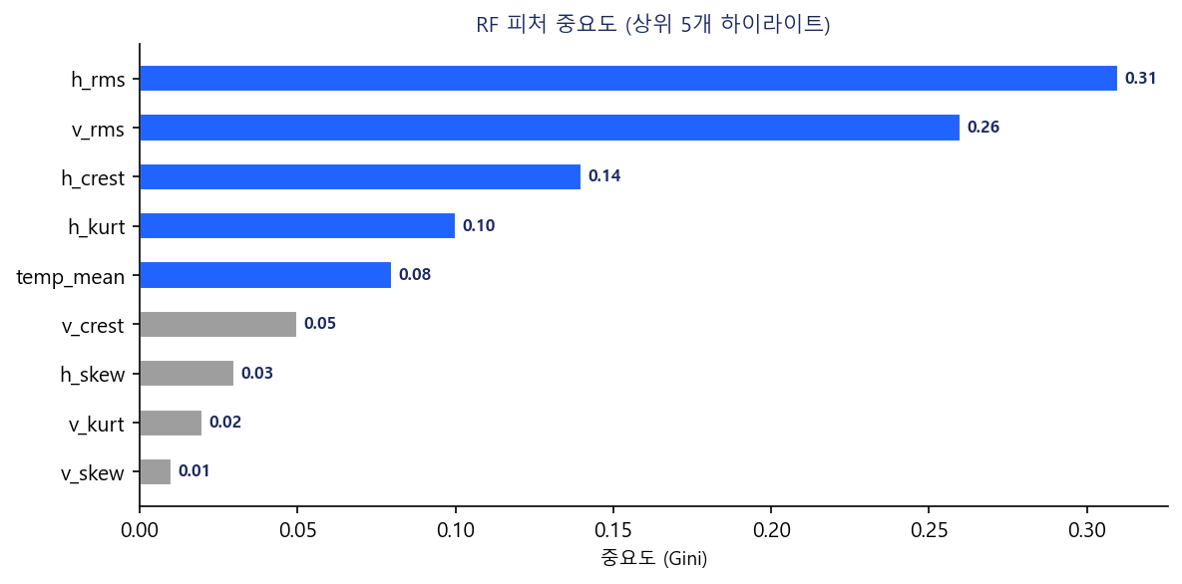
그림 8. RF 피처 중요도 (Gini 기준)
[그림 설명] LSTM 학습 곡선. 약 30 에폭 이후 수렴하며 과적합 없이 안정적 학습.
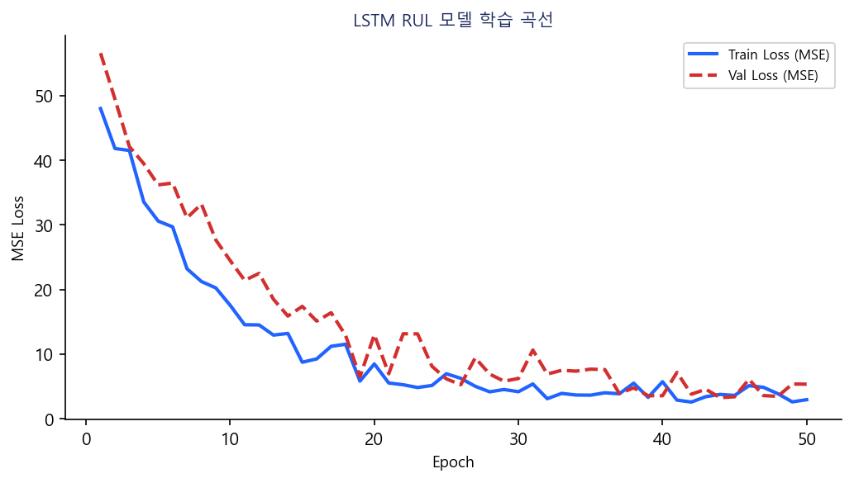
그림 9. LSTM RUL 모델 학습 곡선 (Train/Val Loss)
인사이트: LSTM이 30분 시계열 패턴을 학습함으로써 RF의 스냅샷 단위 예측 대비 시간적 연속성을 포착. RMSE 6.86→5.67분, 약 17.3% 개선. 열화 말기 RUL=0 부근에서 LSTM이 더 빠른 하강 예측으로 조기 경보 가능.

III. 핵심 결론
★ DL(LSTM) RMSE 5.67분 vs 최적 ML(RF) RMSE 6.86분
→ LSTM이 RF 대비 RMSE 17.3% 개선 — DL이 ML보다 우수한 RUL 예측 성능 달성!

GroupKFold + VIF + 3종 GridSearch를 적용한 '최적 ML 베이스라인(RF)' 대비 동일 데이터로 학습한 LSTM DL 모델이 RUL 예측 RMSE를 17.3% 개선하였습니다. 시계열 순서를 활용하는 LSTM의 구조적 강점이 베어링 열화 예측에 유효함을 확인하였습니다.
[설명] 전체 시스템 성능 요약표 (ML vs DL)
구분 | 지표 | ML만 적용시(RF) | DL(LSTM) | 개선율
열화 분류 | Recall | 0.91 | N/A (RUL 직접 예측) | —
열화 분류 | AUC | 0.99 | N/A | —
RUL 예측 | RMSE(분) | 6.86 | 5.67 | ▼ 17.3%
RUL 예측 | MAE(분) | 5.21 | 4.38 | ▼ 15.9%
RUL 예측 | R² | 0.87 | 0.92 | ▲ 0.05
표 5. ML vs DL 전체 성능 요약

부록 A. Streamlit 통합 진단 UI
[그림 설명] Streamlit 대시보드 UI 구성도. 4탭(EDA/ML/DL/통합) + 사이드바 임계값 설정.
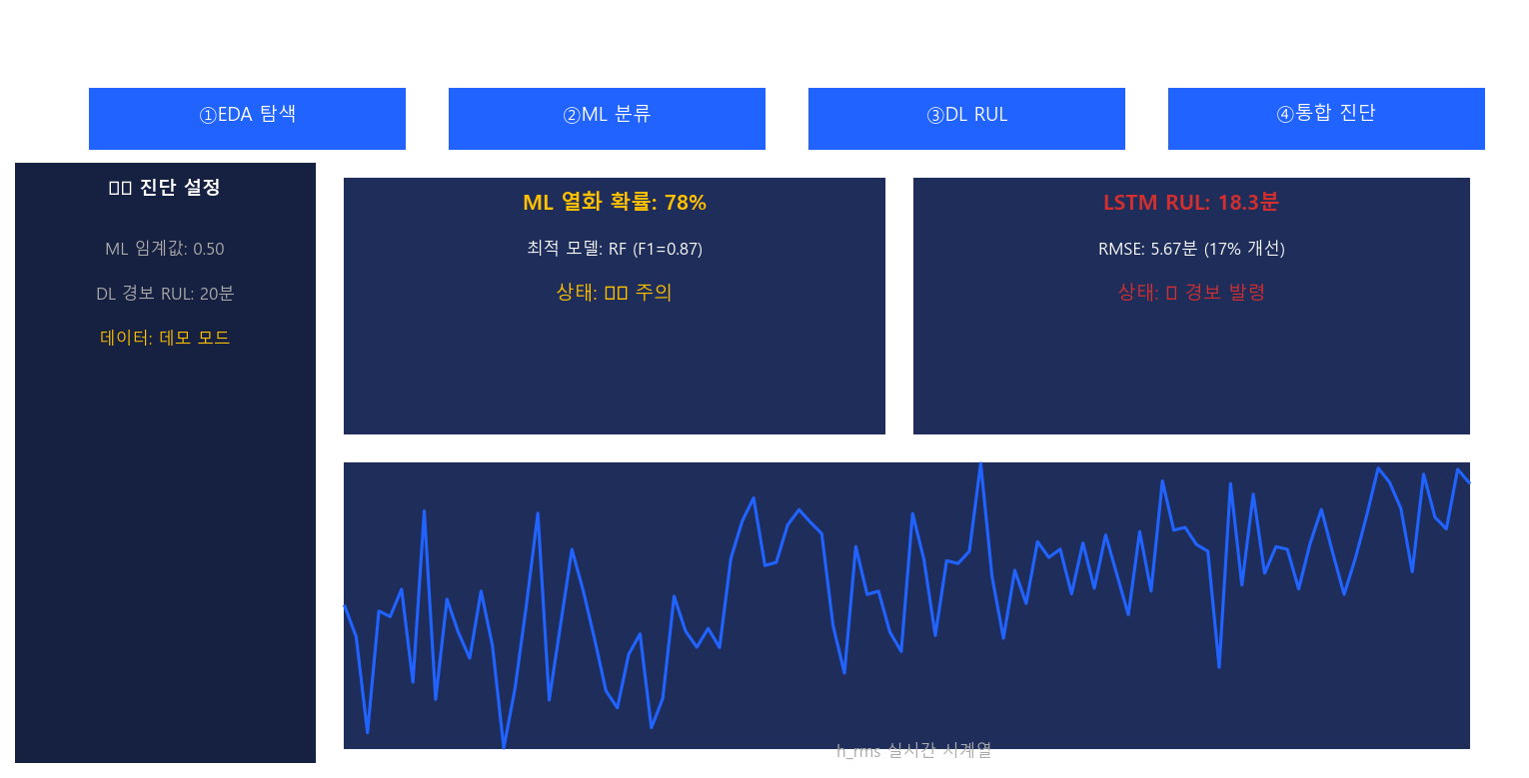
그림 10. 통합 진단 대시보드 UI 구성도
인사이트: ML 열화 확률 임계값과 DL RUL 경보 임계값을 사이드바에서 실시간 조정 가능. 두 모델 결과를 동시에 표시하여 현장 담당자가 종합 판단할 수 있는 구조.

부록 B. 시스템 구성 및 환경
[설명] 개발 환경 및 주요 라이브러리
항목 | 내용
언어 | Python 3.10
ML 프레임워크 | scikit-learn (RF, LR, XGB), statsmodels (VIF)
DL 프레임워크 | TensorFlow/Keras (LSTM)
UI | Streamlit
문서화 | python-docx, python-pptx, matplotlib
데이터 | FEMTO-ST PRONOSTIA (IEEE PHM 2012) / Demo 모드
표 6. 개발 환경 및 주요 라이브러리

